Федеральное государственное бюджетное образовательное учреждение
высшего образования
«РОССИЙСКАЯ АКАДЕМИЯ НАРОДНОГО ХОЗЯЙСТВА
И ГОСУДАРСТВЕННОЙ СЛУЖБЫ
ПРИ ПРЕЗИДЕНТЕ РОССИЙСКОЙ ФЕДЕРАЦИИ»

НИЖЕГОРОДСКИЙ ИНСТИТУТ УПРАВЛЕНИЯ – филиал РАНХиГС
Факультет управления
Кафедра информатики и информационных технологий
Направление подготовки / специальность: 09.03.03 Прикладная информатика
Направленность (профиль) / специализация: Корпоративные информационные
системы управления

ОТЧЕТ ПО ЛАБОРАТОРНОЙ РАБОТЕ №1
по дисциплине: Лингвистическое обеспечение web-взаимодействия
на тему: «Магазин смартфонов»

АВТОР
Обучающийся(ейся) курса группы
очной формы обучения
_____________ Наумов А.Е.
(подпись) (фамилия, инициалы)

ПРЕПОДАВАТЕЛЬ

_____________ ________ Орлов М.Л.
(подпись) (фамилия, инициалы)

Нижний Новгород, 2023 г.
Цель работы:
Изучение принципов построения статической и динамической информационной модели. Изучение основных конструкций языка XML и правил оформления XML-документов.
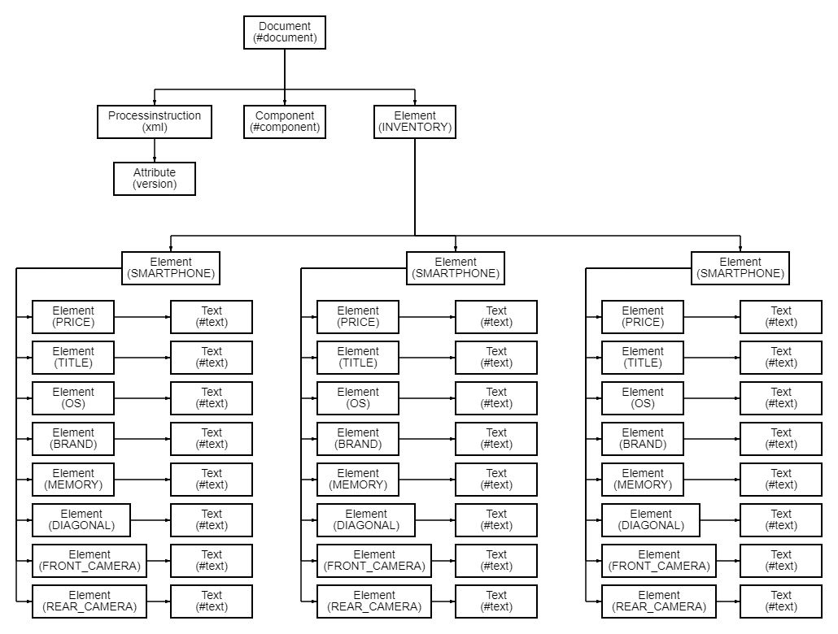
Рис. 1. Статическая информационная модель
Схема выполнена с помощью programforyou.ru.

Листинг программного кода
<<?xml version = "1.0" encoding = "utf-8" standalone="yes"?>
<!--<?xml-stylesheet type="text/css" href="style.css"?>-->
<INVENTORY>
<SMARTPHONE>
<TITLE>iPhone 11</TITLE>
<PRICE>57000</PRICE>
<OS>ios 16.01</OS>
<BRAND>Apple</BRAND>
<MEMORY>128</MEMORY>
<DIAGONAL>6.06</DIAGONAL>
<FRONT_CAMERA>12</FRONT_CAMERA>
<REAR_CAMERA>12</REAR_CAMERA>
</SMARTPHONE>
<SMARTPHONE>
<TITLE>Redmi 4X</TITLE>
<PRICE>10 550</PRICE>
<OS>Android 6.0</OS>
<BRAND>Xiaomi</BRAND>
<MEMORY>64</MEMORY>
<DIAGONAL>5</DIAGONAL>
<FRONT_CAMERA>5</FRONT_CAMERA>
<REAR_CAMERA>12</REAR_CAMERA>
</SMARTPHONE>
<SMARTPHONE>
<TITLE>POCO M5</TITLE>
<PRICE>16 290</PRICE>
<OS>Android 12.0</OS>
<BRAND>Xiaomi</BRAND>
<MEMORY>128</MEMORY>
<DIAGONAL>6.58</DIAGONAL>
<FRONT_CAMERA>50</FRONT_CAMERA>
<REAR_CAMERA>12</REAR_CAMERA>
</SMARTPHONE>
</INVENTORY>
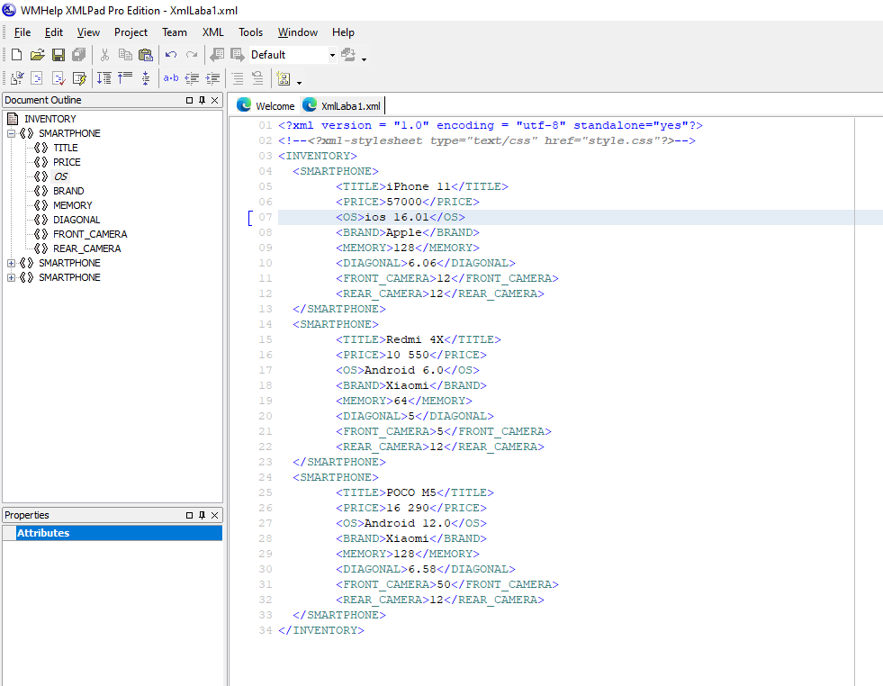
Рис. 2 Код в XmlPad

